文档编号： 密级：

重点联系公司上报信息管理系统

公司端用户手册

[V3.0(版本号)]

[2023年02月]

中国国际电子商务中心
China International Electronic Commerce Center

目 录
目 录 2
一 系统概述 3
1.1系统登录 3
1.2重点联系公司信息网络报送系统概述 3
二 功能使用指南 5
2.1公司调查表上报 5
2.1.1 重点联系公司基本情况调查表 5
2.1.2重点联系公司财务状况调查表 8
2.1.3重点联系公司调查问卷 10
2.2 公司调查表查询 12
2.2.1 调查表查询 12
2.2.2 退回调查表 15
2.3 信息反馈 17
2.3.1接受告知 17
2.3.2反映情况 18
2.4 帮助信息 20
2.4.1联系电话 20
2.4.2文档下载 21
2.5 其它功能 22
2.5.1密码设立 22
2.5.2退出系统 23
三 附件 24
3.1 指标解释和说明 24

一 系统概述

1.1系统登录
打开IE浏览器，在地址栏中输入重点联系公司信息网络报送系统网址,出现登录页面如下图：
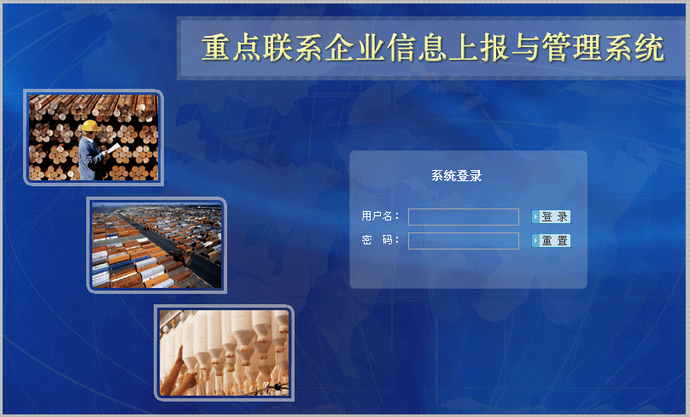

图 1.1 重点联系公司信息网络报送系统登录页面

该页面为公司用户登录页面，需要输入用户名（10位公司海关代码）和密码。公司用户以各自的公司海关代码和密码登录。输入用户名和密码后直接按回车键或点登录按钮即可进入重点联系公司信息网络报送系统。假如输入有误，系统会提醒需要重新输入用户名和密码，点重置按钮，自动清空用户名、密码框中已输入的错误信息，可重新输入。
点浏览器工具栏中的收藏菜单，可以把该登录页添加至收藏夹中
，以便下次要登录该系统时不用再在IE浏览器地址栏中输入地址，直接在浏览器的收藏夹中找到“重点联系公司信息上报与管理系统”点击即可。

1.2重点联系公司信息网络报送系统概述

重点联系公司信息网络报送系统主界面如图1.2：
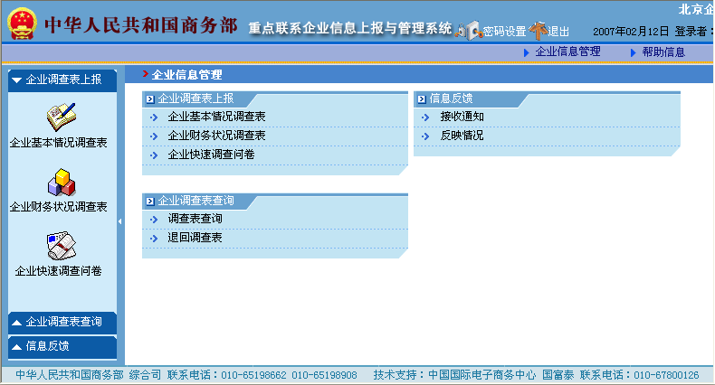
图 1.2 重点联系公司信息网络报送主界面

重点联系公司信息网络报送系统-公司端主界面的上方显示了当前日期和当前登录者的姓名。系统页面的上方有密码设立和退出两个功能按键。假如用户希望修改密码，可以单击密码设立，假如想退出该系统，可以单击退出按键。
主界面的中部，集中显示了系统的所有操作功能菜单。用户可以通过单击相应的功能菜单，直接进入相应的操作界面。同时，用户也可以通过界面左侧的导航栏，单击相应的功能模块图标，来进入相应的操作界面。
系统重要涉及了三大功能模块：公司调查表的上报、公司调查表的查询和信息反馈。
- 公司调查表上报功能模块重要实现三张调查表的信息录入和上报。这三
张调查表是：公司基本情况调查表、公司财务状况调查表和公司快速调查问卷。
- 公司调查表查询功能模块重要实现公司对以往调查表信息的查询，以及对审批退回的调查进行修改。
- 信息反馈功能模块重要实现公司的意见反馈功能，同时可以接受管理端发出的告知。
此外，假如需要查看有关该系统的功能介绍、帮助信息等，可以点击上方导航条中的帮助信息。
该系统具体可以细分为以下七大功能子模块：公司基本情况调查表上报、公司财务状况调查表上报、公司快速调查问卷上报、调查表查询、退回调查表、接受告知和反映情况。具体功能操作详见第二章。

二 功能使用指南

2.1公司调查表上报

2.1.1 重点联系公司基本情况调查表
点击主界面左侧功能导航栏中的公司基本情况调查表。如图2.1：
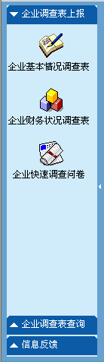
图 2.1
点击公司基本情况调查表链接之后，系统的主界面如图2.2：
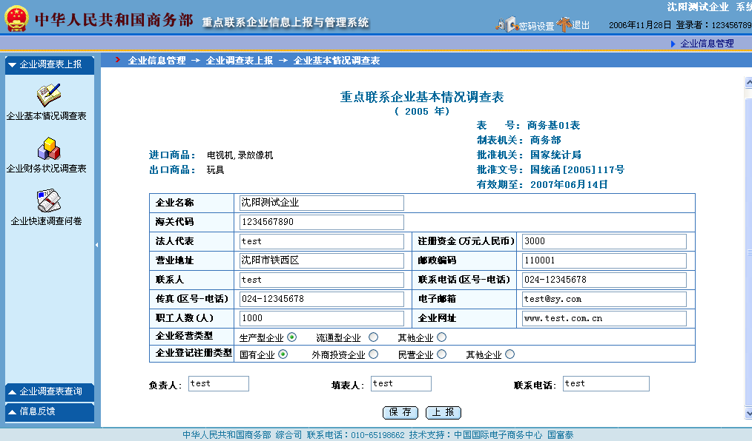
图2.2
在出现的主界面中，显示了重点联系公司基本情况调查表页，该报表为年报表，在此页中会显示所要填报表单的年度、表号、制表机关、批准机关、批准文号、有效期、所拥有的重要进出口商品、海关代码、公司名称、法人代表、注册资金、营业地址、邮政编码、联系人、联系电话、传真、电子邮箱、职工人数、公司网址、公司经营类型、公司登记注册类型、负责人、填表人、联系电话等信息。
这些信息中，报表年度是由系统自动生成的，进出口商品名称、公司名称和海关代码是只读，由系统根据用户的注册信息自动填报，不需要公司用户手工填报，也不能进行修改。法人代表、经营地址、邮政编码、联系人、联系电话、传真、电子邮箱、职工人数、公司网址、负责人、填表人、联系电话几项为待录入项，公司经营类型、公司登记注册类型为待选择项，这几项必须录入或选择，否则系统会弹出不能为空的提醒。对的输入信息，如图2.3：
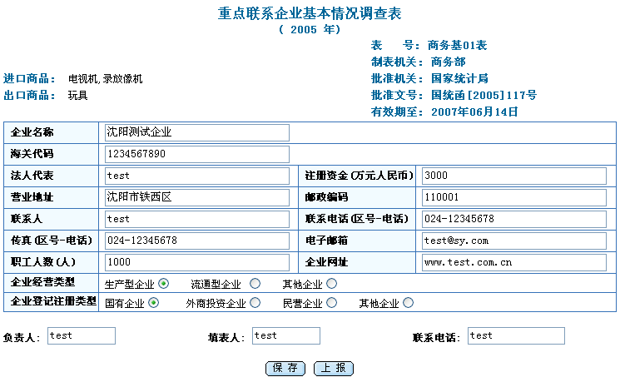图2.3

- 假如用户只填报部分信息，还不想上报该调查表，可以单击按钮，将现有录入的信息保存在系统中（此时状态并没有事实上报）。系统会弹出是否要保存调查表的提醒，如图2.4：
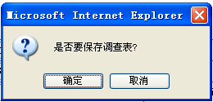
图2.4

此时点拟定按钮，假如保存成功，系统会出现如下页面，如图2.5：

图2.5

当用户再次登录系统上报公司基本情况调查表时，系统会将之前所保存的信息显示出来，用户只需要在此基础上修改即可。
- 假如用户填报完调查表，可以单击按钮。此时系统会弹出提醒信息，如下图：

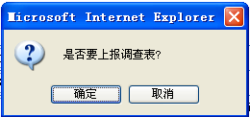
图2.6

单击拟定，系统将会上报该调查表。上报后的调查表，用户将不能对其进行修改等操作。上报成功后，系统会提醒：

图2.7

假如公司用户已经上报过该年度的调查表，此时再次单击“公司基本情况调查表”，如图2.8：

图2.8

系统会出现提醒信息，如图2.9。以防止用户反复录入数据。

图2.9

2.1.2重点联系公司财务状况调查表
点击主界面左侧导航栏中的公司财务状况调查表。如图2.10：

图2.10

主界面会出现重点联系公司财务状况调查表的录入界面，如图2.11。
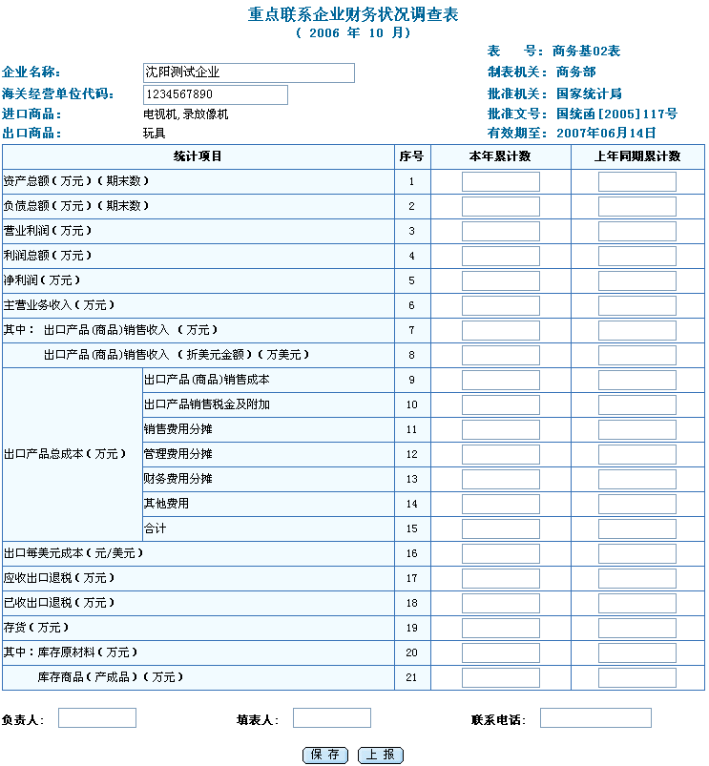
图2.11
重点联系公司财务状况调查表为月报表，其中报表的年份、月份、公司名称、海关经营单位代码、进出口商品名称由系统自动生成，其他内容由用户添加，具体操作同公司基本情况调查表。
注：财务状况调查表的第7、8项需满足汇率的相应关系（人民币-美元）。如图2.12。用户只需要填报第7项，系统会自动计算出第8项的值。不建议用户手动修改第8项。同时， 报表的第15项和第16项系统也会在填报时自动进行计算，不需用户填报。
填报的数据均需保存两位小数。
图2.12

同时，该表还需要满足一定的平衡关系：
6≥7；
8=7/当月折算率；
15=9+10+11+12+13+14；
16=15/8；
19≥20+21
当点击“保存”或“上报”按钮时，系统将会对所填报的数据进行校验，假如数据不满足上述的平衡关系，系统将会提醒该用户修改数据，直到满足平衡关系，系统才会“保存”或“上报”该调查表。
“保存”与“上报”的功能操作同公司基本情况调查表中叙述一致，这里不再反复。

2.1.3重点联系公司调查问卷
点击主界面左侧导航栏中的公司快速调查问卷，如图2.13：

图2.13

主界面会出现重点联系公司快速调查问卷的录入界面，如图2.14。

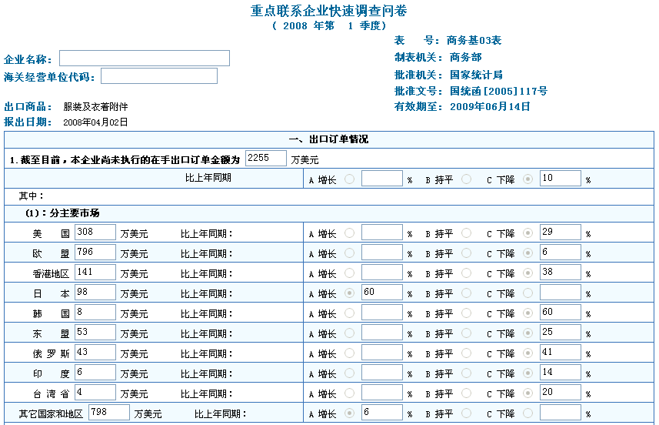
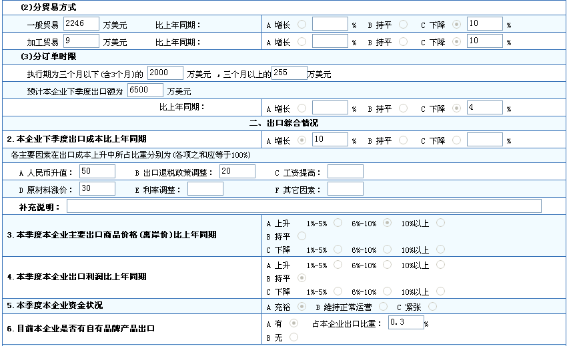
图2.14
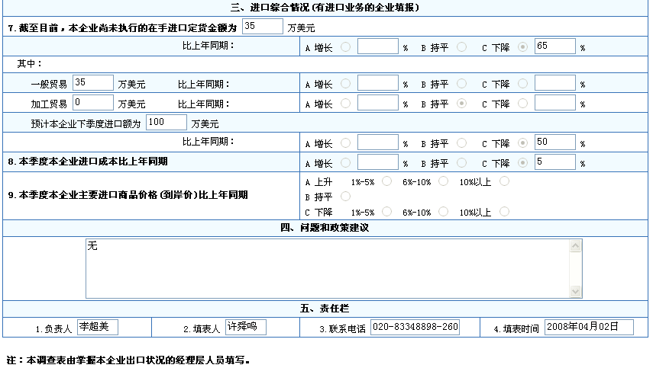
重点联系公司快速调查问卷为季报表，其中报表的年份、月份、公司名称、海关经营单位代码和进出口商品名称由系统自动生成，其他内容由用户添加。
具体的“保存”、“上报”操作同公司基本情况调查表，这里不再反复。
注：假如公司的类型为“出口型公司”，调查表中的第三大项将不会显示出来，由于第三大项只是针对进口公司。
调查表中的所有项均为必选。点击“保存”或“上报”按钮时，系统会校验逻辑错误。

2.2 公司调查表查询

2.2.1 调查表查询
该功能模块重要是实现调查表的查询，公司可以对以往录入的调查表进行查询和打印。
点击主界面左侧导航栏中的调查表查询，如图2.15。
以上内容仅为本文档的试下载部分，为可阅读页数的一半内容。如要下载或阅读全文，请访问：https://d.book118.com/147141013044006030

